Benutzerhandbuch der BSC-Spengergasse
4AKDVK Spengergasse
2007/2008

Inhalt
1. Login 3
2. Administratorbereich 3
2.1. Benutzerbereich 4
Benutzer erstellen 6
Benutzer löschen 7
Benutzerpasswort ändern 7
Benutzergruppe ändern 7
2.2. Datenbereich 8
Allgemeines 8
Darstellungsdiagramme 8
Werte 9
Datenbereich-Menü 10
3. Schreiberbereich 13
4. Leser-Bereich 13
Menü „Datei“ 13
Diagrammansicht 14
Werte 14

Login
Nach dem Öffnen des Programms erscheint der Login-Bildschirm.
Hier geben Sie Ihre Benutzerdaten ein und klicken Sie auf „Anmelden“. Verfügen Sie noch nicht über einen gültigen Account, haben Sie Ihr Passwort vergessen oder funktioniert die Anmeldung aus ungeklärten Umständen nicht, wenden Sie sich bitte an den Administrator.

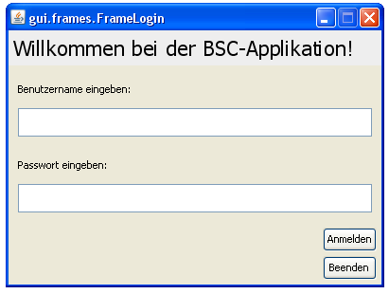

Administratorbereich
Nach der Anmeldung, sofern diese erfolgreich war, öffnet sich für Sie der Administratorbereich.
Der Administrator verfügt über alle Rechte in dem BSC-Programm.
Er ist ermächtigt
- Benutzer zu löschen, hinzu zu fügen, zu ändern, sowie
- Daten zu löschen, hinzu zu fügen und zu ändern.
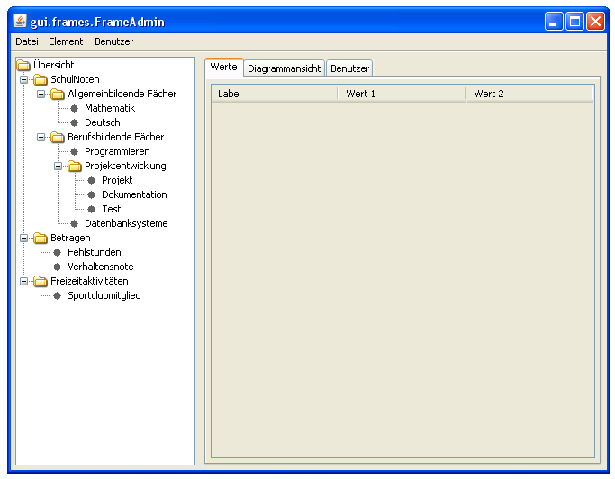

Der Administrator hat die Möglichkeit zwischen den zwei Bereichen „Benutzer“ und „Daten“ zu wählen. In der Grafik oberhalb ist der Datenbereich blau gekennzeichnet (links) und der Benutzerteil grün (rechts).

Benutzerbereich
Dieser Bereich dient zur Übersicht über die verschiedenen User. Wenn Sie rechts auf den Tab „Benutzer“ drücken, werden alle Benutzer, sowie dessen Benutzergruppe in einer Liste dargestellt.
Unter dem Menüpunkt „Benutzer“ ist es möglich verschiedene Funktionen die den User betreffen auszuführen.

In diesem Bereich haben Sie die Möglichkeit
- Benutzer zu erstellen,
- Benutzer zu löschen,
- Benutzergruppen zu ändern und
- Benutzerpasswörter zu ändern.

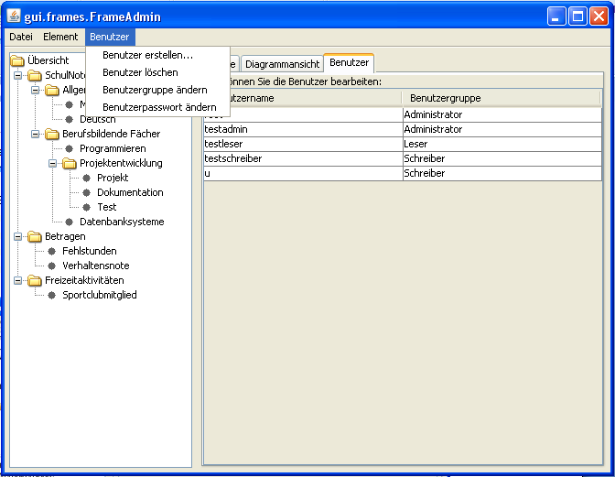

Benutzer erstellen
Drücken Sie auf den Menüpunkt „Benutzer“ und wählen Sie den Punkt „Benutzer erstellen“ aus. Daraufhin öffnet sich ein Fenster, in dem Sie den Account erstellen können.
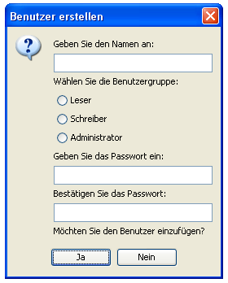
Neben der Eingabe des neuen Benutzernamens und dem ihm zugehörigen Passworts, muss zusätzlich die Benutzergruppe angeben werden. Überprüfen Sie die Eingabe und bestätigen Sie diese, in dem Sie auf den Button „Ja“ klicken.
Der neue Benutzername muss eindeutig sein, d.h. er darf noch nicht bereits existieren; ansonsten erhalten Sie eine Fehlermeldung und das Programm schlägt einen alternativen Namen vor. Benützen Sie entweder den Vorschlag oder versuchen Sie es mit einem anderen Benutzernamen erneut. Wenn dieses auch scheitert, wenden Sie sich an den Administrator.

Benutzergruppen
Es wird zwischen 3 Gruppen unterschieden:
- Administrator
- Schreiber
- Leser

Der Administrator hat alle Rechte in diesem Programm. Diese wurden im Punkt 1 erläutert.
Der Schreiber sieht den Benutzerbereich nicht. Er ist jedoch berechtigt Daten in den dafür vorgesehenen Bereich einzugeben und diese auch lesen zu dürfen.
Der Leser sieht weder den Benutzerbereich, noch hat er die Möglichkeit Daten einzugeben. Er darf lediglich die Daten sichten.

Benutzer löschen
Wählen Sie den gewünschten Benutzer in der Liste aus und drücken Sie im Menüpunkt „Benutzer“ auf „Benutzer löschen“.
Um ein unabsichtliches Löschen zu vermeiden, erscheint ein Fenster, in dem Sie erneut gefragt werden, ob das Löschen des Benutzers erwünscht ist. Bestätigen Sie dieses mit „Ja“, so ist der Benutzer unwiderruflich gelöscht.

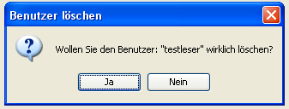

Benutzerpasswort ändern
Diese Funktion wird dann angewendet, wenn ein User sein Passwort vergessen hat bzw. es ändern möchte. Wählen Sie den gewünschten Benutzer in der Liste aus und drücken Sie im Menüpunkt „Benutzer“ auf „Benutzerpasswort ändern“.
Daraufhin öffnet sich ein Fenster, in dem Sie das neue Passwort eingeben können.
Drücken Sie auf den Button „Ja“. Sofern die Eingaben korrekt sind erfolgt die Änderung.

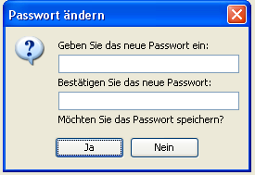

Benutzergruppe ändern
Wählen Sie den gewünschten Benutzer in der Liste aus und drücken Sie im Menüpunkt „Benutzer“ auf „Benutzergruppe ändern“. Bestätigen Sie Ihre Wahl durch den Button „Ja“.
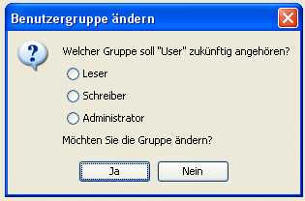

Datenbereich

Allgemeines
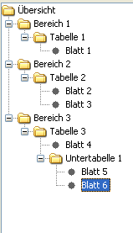
Generell gibt es vier Begriffe, die im Bezug auf den Datenbereich relevant sind.
Zunächst gibt es die Übersicht. Dieses ist das oberste Element (Rootelement) des Projekts bzw. dessen Name.
Die Übersicht wird in Bereiche unterteilt. Bezogen auf die BSC sind das vier Bestimmte und zwar:
- Kunden
- Lernen und Entwicklung
- Interne Prozesse
- Finanzen
In dem Bild links wurden die Bereich allgemein betitelt, damit keine Verwirrung auftritt.
Ein Bereich besitzt mehrere Tabellen. Die Tabellen wiederum enthalten ein oder mehrere Blätter oder weitere (Unter-)Tabellen. Jedoch am Ende dieses Baumes muss immer ein Blatt stehen.

Ein Blatt ist genau genommen eine Auswertung eines Fragebogens, z.B.: die Entwicklung der Schülerzahlen in dem Zeitraum von 5 Jahren. Jedes Blatt wird bewertet und gewichtet. Daraus wird dann berechnet, wie der Kurs der Tabelle ist.

Ein Beispiel anhand der Skizze oben:
Blatt 2 – diese Auswertung bekommt insgesamt die Schulnote 4
Blatt 3 – die Schulnote 2
Wenn man die Gewichtung der 2 Blätter außer Acht lässt, würde die Schulnote der Tabelle 2 „3.0“ betragen. Durch die Gewichtung bekommen gewisse Blätter mehr Bedeutung als andere.
Das heißt, wenn Blatt 2 die Gewichtung 4 besitzt und Blatt 3 die Gewichtung 1, hat das Blatt 2 vier mal mehr Bedeutung für die Tabelle 2.

Darstellungsdiagramme
Generell gibt es 2 Darstellungsarten in unserem Programm: das Balkendiagramm und das Kreisdiagramm.
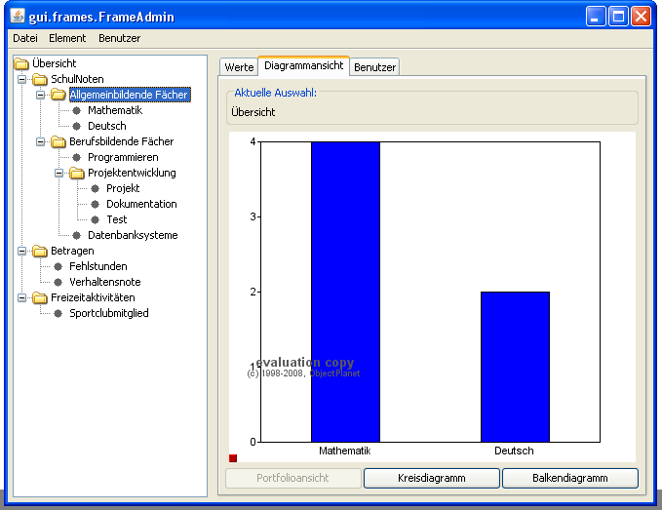
Bereiche und Tabellen können Sie in beiden Darstellungsformen betrachten, Blätter nur als Balkendiagramm. Die Darstellungsform können Sie unter dem Diagramm ändern.
Wählen Sie einen beliebigen Bereich oder eine beliebige Tabelle aus und drücken Sie auf den Tab „Diagrammansicht“. Sofort wird Ihnen der Inhalt grafisch dargestellt.

Werte
Neben der Diagrammansicht gibt es auch noch den Tab „Werte“. Dort sind in einer Liste genau aufgelistet welche Blätter sie hat, welche Schulnote und welche Gewichtung sie besitzt.
Unter der Spalte „Element“ wird der Name des Blattes eingegeben, unter „Zusammenfassung“ die Schulnote und unter die „Priorität„ die Gewichtung.
Es ist möglich alle Werte in der Liste zu ändern. Dies kann man jedoch auch im Menü unter dem Punkt „Element“ machen, jedoch dazu später.

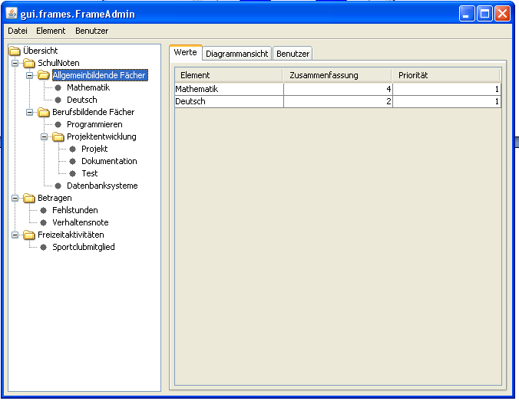

Datenbereich-Menü

Menü „Datei“
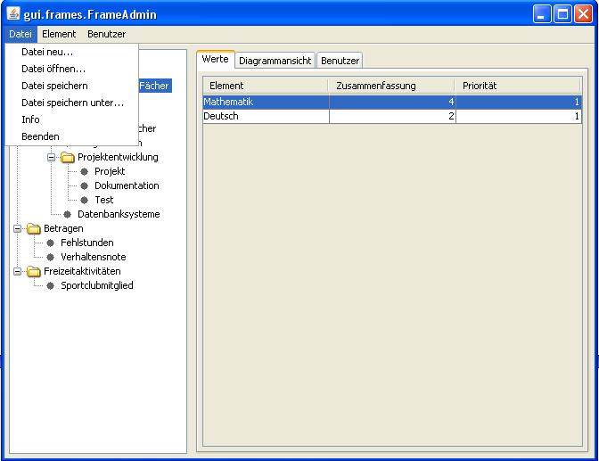
Unter Datei neu… wird ein neues Projekt erstellt. Es öffnet sich ein Fenster in dem Sie gefragt werden, ob Sie ein neues Projekt anlegen möchten.
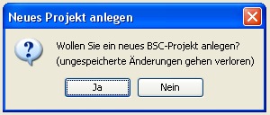

Drücken Sie auf „Ja“.
Und geben Sie den neuen Namen des Projektes ein.
Bitte bestätigen Sie erneut Ihre Eingabe.
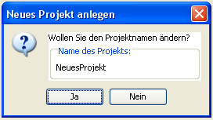

Unter Datei öffnen… ist es möglich Sie ein bereits bestehendes Projekt zu suchen und zu öffnen.

Unter Datei speichern… und Datei speichern unter… ist es Ihnen möglich das Projekt abzuspeichern.

Unter dem Punkt Info erfahren Sie Informationen über das Programm.

Mit Beenden wird das Programm geschlossen.

Menü „Elemente“
Unter diesem Menüpunkt werden die Elemente des Baumes(links) editiert.

„Element hier erstellen“:
Zunächst müssen Sie das Element aussuchen unter dem Sie ein Neues Element einfügen möchten. Als nächsten Schritt klicken Sie auf den Punkt „Element hier erstellen“.

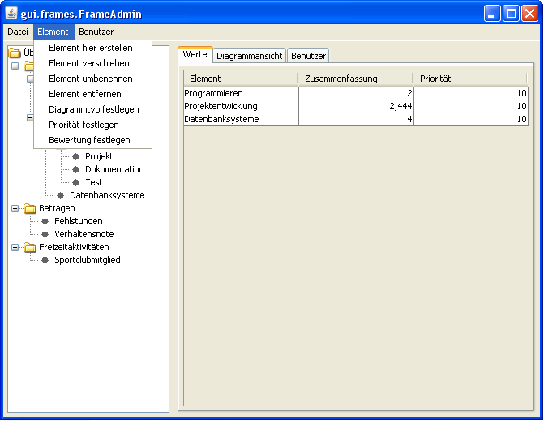

Es öffnet sich ein Fenster, in dem Sie zwischen einer Tabelle, die weitere Elemente enthalten kann, oder einem Blatt wählen müssen…

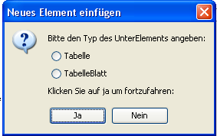
… und den Namen des Elementes eingeben sollen
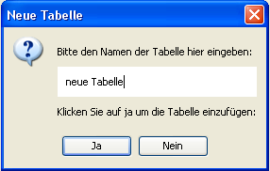

Bei einem Blatt ist das Hinzufügen eines Elementes somit abgeschlossen und Sie können anschließend die Daten eingeben, dazu später. Wenn Sie jedoch eine Tabelle einfügen, wird automatisch ein Blatt mit demselben Namen darunter angelegt. Eine Tabelle muss immer mindestens ein Blatt besitzen.
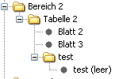
Hier in der Grafik wäre das bei der Tabelle „test“ der Fall.
Um das Blatt umbenennen zu können, lesen Sie bitte den Abschnitt „Element umbenennen“.

„Element verschieben“:
Prinzipiell kann eine Tabelle oder ein Blatt verschoben werden.
Zunächst wählen Sie links im Datenbaum das gewünschte Element aus und drücken Sie unter dem Menü „Elemente“ den Punkt „Element verschieben“. Daraufhin öffnet sich ein Fenster in dem Sie den Zielordner angeben müssen. Um Ihre Wahl zu bestätigen, drücken Sie „Ja“.
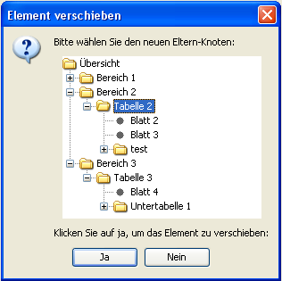
Das Element wurde erfolgreich verschoben. Wird eine Fehlermeldung ausgegeben oder das Element plötzlich nicht mehr bzw. nicht an der richtigen Stelle angezeigt, wenden Sie sich bitte an den Administrator.

„Element umbenennen“:
„Element entfernen“:
Prinzipiell kann eine Tabelle oder ein Blatt gelöscht werden.
Zunächst wählen Sie links in dem Datenbaum das gewünschte Element aus und drücken Sie unter dem Menü „Elemente“ den Punkt „Element entfernen“.
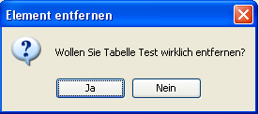

Bestätigen Sie Ihre Wahl mit „Ja“.
Wenn die Tabelle nur ein Blatt besitzt ist es nicht möglich dieses zu löschen, da jede Tabelle mindestens ein Blatt besitzen muss.

Schreiberbereich
Einfach den Datenbereich reinkopieren

Leser-Bereich
Nach der Anmeldung, sofern diese erfolgreich war, öffnet sich für Sie der Leser- oder Userbereich.
Dieser Bereich ist für alle User, die keine Schreiberrechte besitzen. Hier können Sie die Daten ansehen.

Menü „Datei“
Unter Datei öffnen… ist es möglich Sie ein bereits bestehendes Projekt zu suchen und zu öffnen.

Unter dem Punkt Info erfahren Sie Informationen über das Programm.

Mit Beenden wird das Programm geschlossen.

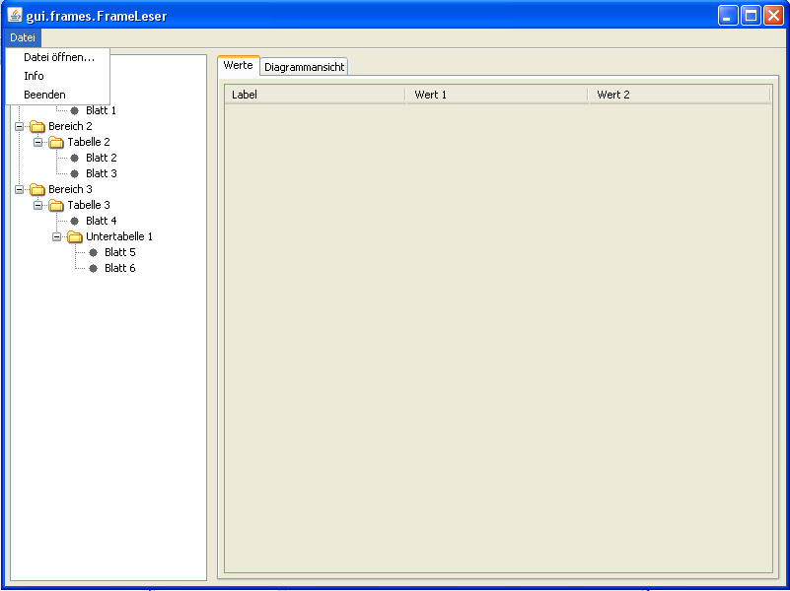

Diagrammansicht
Generell gibt es 2 Darstellungsarten in unserem Programm: das Balkendiagramm und das Kreisdiagramm.

Bereiche und Tabellen können Sie in beiden Darstellungsformen betrachten, Blätter nur als Balkendiagramm. Die Darstellungsform können Sie unter dem Diagramm ändern.
Wählen Sie ein eine beliebe Zeile aus und drücken Sie auf den Tab „Diagrammansicht“. Sofort wird Ihnen der Inhalt grafisch dargestellt.

Werte
Neben der Diagrammansicht gibt es auch noch den Tab „Werte“. Dort sind in einer Liste genau aufgelistet welche Blätter sie hat, welche Schulnote und welche Gewichtung sie besitzt.
Unter der Spalte „Element“ wird der Name des Blattes angezeigt, unter „Zusammenfassung“ die Schulnote und unter die „Priorität„ die Gewichtung.

Aus zachen Gründen wird alles weiblich geschrieben…um net jedes mal alles doppelt schreiben zu müssen…natürlich sind auch die männlichen benutzer/schreiber/leser/admins damit gemeint^^
Es ist nicht konsequent die weibliche Form benutzt worden. -> ich (Stefan) habe es auf die männliche Form umgetauft und beim ersten Auftreten eine entsprechende Fußnote gesetzt.

Die männliche Form meint hier und im folgenden stets Männer und Frauen

